学习系统

# 功能描述

## 1.1、登陆注册

1）在登陆界面填写用户名、密码登陆系统进入首页。

2）在用户填写了用户名和密码后，选择角色，学生或老师。

## 1.2、角色

1）老师角色登陆进入系统后，功能选项包括有：题库管理、试卷管理、统计分析、课程管理、学习圈、个人中心，六个模块。

2）学生角色登陆进入系统后，功能选项包括有：考试管理、专项练习、个人信息、在线学习、学习圈。五个大模块。

3）系统管理员登陆进入系统后，工作台包括有：类别管理，用户管理，讲师入驻，教师认证，系统设置。五个大模块。

# 角色架构图

## 2.1、老师角色架构图

老师角色

学习圈

个人中心

课程管理

统计分析

试卷管理

题库管理

发 阅 我 历

布 读 的 史

文 文 关 浏

章 章 注 览

课

程

列

表

编 老

辑 师

资 认

料 证

新 题 新 管

增 库 增 理

题 列 试 试

库 表 题 题

新 试

增 卷

试 列

卷 表

试 试 成

题 卷 绩

统 统 统

计 计 计

## 2.2、学生角色结构图

学生角色

学习圈

个人中心

专项练习

在线考试

在线课程

编 我 我

辑 的 的

资 会 课

料 员 程

发 阅 我 历

布 读 的 史

文 文 关 浏

章 章 注 览

我 历

的 史

试 考

卷 试

练

习

列

表

课

程

列

表

## 2.3、管理员角色架构图

管理员

讲师入驻

认证管理

用户管理

系统设置

分类

管理

管 首

理 页

员 导

列 航

表

讲

师

课

程

教师认证列表

教 学

师 生

用 用

户 户

课 试 文

程 题 章

分 分 分

类 类 类

# 三、功能性需求详细描述

## 3.1、题库管理

### 3.1.1、新增题库

#### 3.1.1.1、功能概述

根据表单信息填写题库名称、题库图标、题库说明，选择状态（开放或者关闭）、题库图标（从计算机中选择图片）；点击提交保存题库。如特殊原因不需要再保存，可点击取消按钮。经系统管理员审核可通过使用。

### 3.1.2、题库列表

#### 3.1.2.1、功能概述

点击题库列表时，会显示所有本账号添加的题库信息。点击修改进入修改页面进行修改操作，点击数据分析查看数据分析，点击删除就会删除所选题库信息，信息过多会分页显示，点击首页、尾页、上一页、下一页、选择页数可以调转页数。

### 3.1.3、新增试题

#### 3.1.3.1、功能概述

根据页面填写信息（试题类型、试题难度、所属题库、试卷来源【原创、转发、其它】、试卷状态【开放、关闭】、试题题干、选项设置、试题解析）后点击提交保存新添加的试卷。

### 3.1.4、试题列表

#### 3.1.4.1、功能概述

点击题库列表时，会显示所有本账号添加的试题信息。点击修改进入修改页面进行修改操作，点击删除就会删除所选题库信息，信息过多会分页显示，点击首页、尾页、上一页、下一页、选择页数可以调转页数。

## 3.2、试卷管理

### 3.2.1、试卷列表

#### 3.2.1.1、功能概述

点击试卷列表时，会显示所有本账号添加的试卷信息，在试卷列表中显示试卷名称、试卷状态、时间设定、考试时长、试卷类型、卷面总分、试卷码。

### 3.2.2、新增试卷

#### 3.2.2.1、功能概述

填写表单信息（包括试卷名称、试卷分类、试卷状态、开考时间、结束时间、成绩公布时间、考试时长、是否公布答案、显示形式、试卷类型、试题排列顺序、试卷说明）点击提交，其中试卷分类、试卷状态、是否公布答案、显示形式、试卷类型、试题排列顺序以下拉列表框形式选择内容。

## 3.3、统计分析

### 3.3.1、试题分析

#### 3.3.1.1、功能概述

可以根据试卷名称、试卷分类、试卷类型查询试卷，分页显示数据，其中试卷分类和试卷类型以下拉列表框形式显示。在试卷列表中显示试卷名称、时间设定、考试时长、试卷类型、卷面总分、及格分数、最高分、最低分、及格人数、操作。显示试卷的一些基本信息和一些统计数据

### 3.3.2、试卷分析

#### 3.3.2.1、功能概述

据试卷查询进行统计成绩分别情况。点击页面中的放大镜来进行选择试卷名称、试卷分类、试卷状态（开放（允许提取） 关闭（不允许））。

**分数区间：**选择数值。

**增加区间：**增加一个分数区间。

## 3.4、课程管理

### 3.4.1、课程列表

#### 3.4.1.1、功能概述

**新增课程**：点击新增课程可以添加(添加的信息有：课程名称、课程状态、课程图标、科学分类、课程讲师、课程类型、课程介绍。)其中课程图标是在电脑中选择一个图片，、课程类型、课程状态【开发、关闭】是单选框显示。

**课节设置：**点击课件可以添加(课时名称、所属课程、课时介绍、课件类型、课时长度、课件地址。)其中课件类型是下拉框，课件地址是上传。

**课程列表：**分页显示数据。有课程名称、课程状态、课程图标、科学分类、课程讲师、课程类型、发布人、修改人、操作(有修改、删除)、详情（显示其子课节）其中点击修改可以修改信息，删除则删除该信息。

## 3.5、教书个人中心

### 3.5.1、编辑资料

#### 3.5.1.1、功能概述

用户可通过编辑资料改变个人信息（性别、年龄、手机号...）其中账号和角色不可更改

### 3.5.2、教师认证

#### 3.5.2.1、功能概述

教师可以通过：所属学校、个人单位、真实姓名、身份号码、教师类型进行通过系统管理员审核通过进行认证。

## 3.6、学习圈

### 3.6.1、发布文章

#### 3.6.1.1、功能概述

用户可通过感兴趣的事或遇到的问题，亦或是学习打卡可通过发布文章和教师学生进行互动，学习

#### 3.6.1.2、流程图

发布文章

填写文章信息

确认发布

### 3.6.2、阅读文章

#### 3.6.2.1、功能概述

用户可阅读文章在线学习。

#### 3.6.2.2、流程图

阅读文章

评论文章

删除评论

回复评论

收藏文章/关注作者

取消关注

取消收藏

### 3.6.3、我的关注

#### 3.6.3.1、功能概述

用户可通过我的关注，快速找到关注的作者

#### 3.6.3.2、流程图

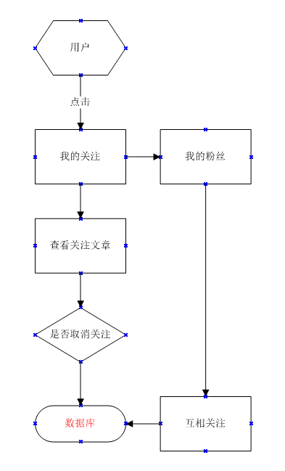

### 3.6.4、历史浏览

#### 3.6.4.1、功能概述

用户可通过历史浏览快速找到之前浏览的文章，不迷路

#### 3.6.4.2、流程图

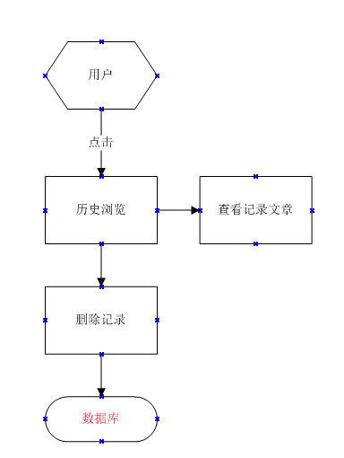

## 3.7、在线课程

### 3.7.1、功能概述

课程列表，可根据学科类别或课程讲师条件查询课程，选择课程进行学习

### 3.7.2、流程图

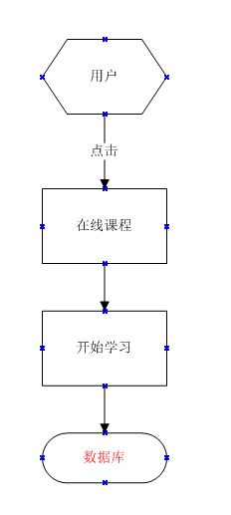

## 3.8、在线考试

### 3.8.1、试卷列表

#### 3.8.1.1、功能概述

查询我的试卷包括已考未考和待考，可以根据试卷名称、类别查询，显示试卷详细信息

#### 3.8.1.2、流程图

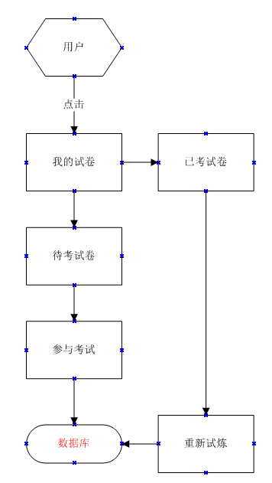

### 3.8.2、立即考试

#### 3.8.2.1、功能概述

输入考试码，可立即进入试卷页面进行考试。

#### 3.8.2.2、流程图

立即考试

开始作答

提交试卷

## 3.9、专项练习

### 3.9.1、功能概述

自由选择练习类型，可进入试题页面，在线答题。

### 3.9.1、流程图

专项练习

选择类型

开始作答

## 3.10、学生个人中心

### 3.10.1、编辑资料

#### 3.10.1.1、功能概述

用户可通过编辑资料改变个人信息（性别、年龄、手机号...）其中账号和角色不可更改

#### 3.10.1.2、流程图

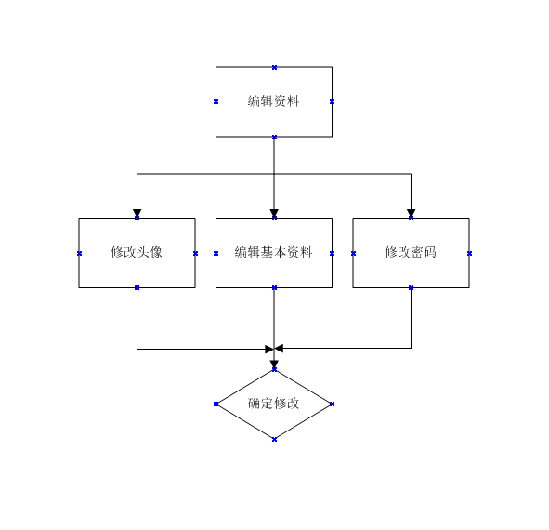

### 3.10.2、我的会员

#### 3.10.2.1、功能概述

用户可通过我的会员，查看到期时间，和会员专属区

#### 3.10.2.2、流程图

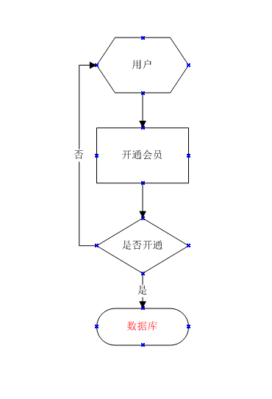

### 3.10.3、我的消息

#### 3.10.3.1、功能概述

用户可通过我的消息查看系统发的公告消息或者会员开通/过期提醒类的消息

#### 3.10.3.2、流程图

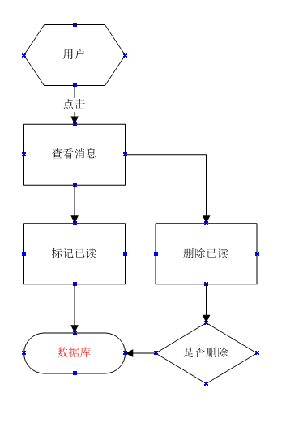

### 3.10.4、我的课程

#### 3.10.4.1、功能概述

用户可查看已关注的或已收藏的课程

#### 3.10.4.2、流程图

点击

我的课程

收藏课程

开始学习

取消收藏

已观看课程

重新观看

删除记录

## 3.11、用户管理

### 3.11.1、教师用户

可通过教师列表，查看教师基本信息，如此用户有进行违规，可停用此账号。

### 3.11.2、学生用户

可通过教师列表，查看教师基本信息，如此用户有进行违规，可停用此账号。

## 3.12、分类管理

### 3.12.1、课程分类

#### 3.12.1.1、功能概述

可通过课程分类列表管理已有课程分类，或新增

### 3.12.2、试题分类

#### 3.12.2.1、功能概述

可通过试题分类列表管理已有试题分类，或新增

### 3.12.3、文章分类

#### 3.12.3.1、功能概述

可通过文章分类列表管理已有文章分类，或新增

## 3.13、教师认证

### 3.13.1、待认证列表

### 3.13.1.1、功能概述

可通过在线待认证列表，对教师确认认证，如有违规，可取消认证

## 3.14、讲师入驻

### 3.14.1、讲师列表

#### 3.14.1.1、功能概述

企业和讲师进行合作，在已签订好合作协议的情况下，会发布讲师的课程，可选择付费类型，和付费价格等

## 3.14、系统设置

### 3.14.1、管理员列表

可以在管理员列表中进行修改、删除或新增等操作

### 3.14.2、导航管理

#### 3.14.2.1、功能概述

对前台导航显示信息进行管理，可添加修改删除